多模态文档处理器私有化部署配置服务

第一部分 服务介绍及范围
本节明确界定服务内容、范围及双方责任，为用户提供明确的服务预期。

1.1 服务定义
[智嘉AI] OCR识别与处理服务是一项专业的人工服务产品。它结合了先进的光学字符识别（OCR）技术与多模态识别技术，旨在从用户提供的各类数字化文档（如PDF、扫描件、图片等）中进行可靠的自动化数据提取、人工校验、数据重构及重构处理。并通过专业的人工审核的流程，提供供精准、可靠的数据处理结果。

1.2 服务范围
本服务涵盖从文档接收最终到服务交付的全流程，具体包括以下内容：
- 自动化OCR提取数据：采用OCR引擎对文档进行初步文本识别与关键信息提取。
- 人工验证与修正：由经过专业培训的数据处理专家对机器自动提取的结果进行逐项核对、修正与补充，确保数据的准确性与误差。
- 数据重构处理：用户根据在服务启动时提交的具体需求，将提取并校验后的数据重构为指定的重构格式（如CSV、JSON等）。
- 质量保证（QA）：实施多体系的质量抽检流程，对已完成的数据进行准确性、完整性和格式规范性复核。
- 安全交付处理结果：通过加密通道向用户交付最终的数据成果文件。

1.3 服务除外
对于明确的服务边界，以下项目不包含在本服务的标准范围之内：
- 数据分析与业务解读：本服务不提供提取数据内容的业务分析、趋势预测或商业决策建议。
- 外部数据源整合：服务不涉及从第三方数据源获取信息以对数据进行补充或丰富。
- 物理文档处理：服务不包括物理文档的接收、扫描、数字化或原件返还。
- 法律或专业咨询：服务不构成基于文档内容的任何法律、财务或专业领域的意见或建议。

1.4 客户前提条件和责任
为确保服务流程的高效、顺利进行，用户需履行以下责任：
- 提供合规文档：按照指定格式（如PDF、JPG、PNG）提供清晰、明显的数字化文档。
- 明确的服务需求：设备命令、无歧义的数据提取要求、目标格式及业务规则说明。
- 及时响应与沟通：在服务周期内，应及时响应我方服务团队提出的提出请求。
- 指定负责人：提供一个指定的项目负责人，负责整个服务周期内的沟通与协调工作。

第二部分：软件私有化部署

1. 本地化基础设施评估
这是一个实践性的技术尽职调查过程。目标是“盘点现有的基线”，并验证客户的环境是否能够支持非功能性需求。此过程必须由清单驱动，以确保全面性。
表：本地化环境评估清单
类别 | 评估项 | 要求 | 当前状态 | 差距/分析 | 失败措施
目的 | 系统性地收集客户基础设施的所有必要数据，识别当前状态与软件需求之间的差距，并在部署前规避风险。此文档是TSD的基础。
A.物理环境 | 数据中心条件 | 温湿度可控、UPS供电
 | 电源与制冷 | N+1发音
B. 服务器硬件 | 服务器型号/规格 | 见产品规格书
 | CPU（核数/主频） | >= 8核，2.5GHz
 | 内存 (RAM) | ≥ 64 GB
 | 存储 (类型/容量/RAID) | SSD，容量≥1TB，RAID 5/10
 | 虚拟化平台/版本 | VMware vSphere 7.x+
C、系统软件 | 操作系统/版本/补丁级别 | RHEL 8.5+
 | 数据库软件/版本 | PostgreSQL 13+
 | 依赖库/中间件 | Java 11，Redis 6.x
 | 备份恢复软件/策略 | 每日全备，RPO<4小时
D. 网络设施 | 网络拓扑图 | 提供
 | IP/DNS配置 | 静态IP、内部DNS解析
 | 防火墙规则/端口 | 允许443、5432端口通信
 | 带宽/延迟（应用-数据库） | ≥ 1Gbps，<1ms
E. 安全与访问 | 用户认证机制 | Active Directory集成
 | 访问控制策略 | 最小权限原则
 | 监控工具 | 已部署（例如，Zabbix）

第三部分：软件使用
- 进入后，您将进入主工作台。
- 点击页面上的 【立即上传】 或 【上传文档】 按钮。
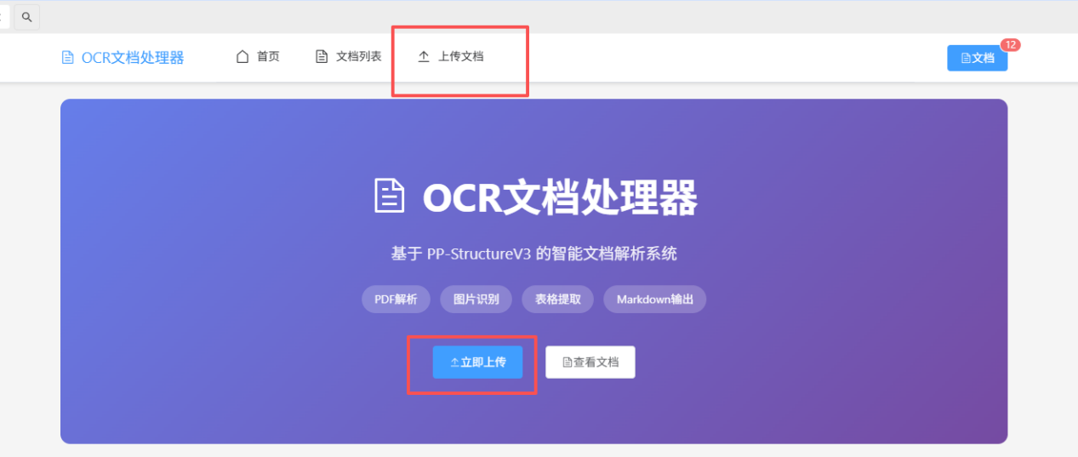
3. 支持单文件上传或批量拖拽上传。系统支持支持 PDF (.pdf)、Word (.docx, .doc)、图片 (.png, .jpg, .jpeg, .tiff, .bmp)等常见格式。
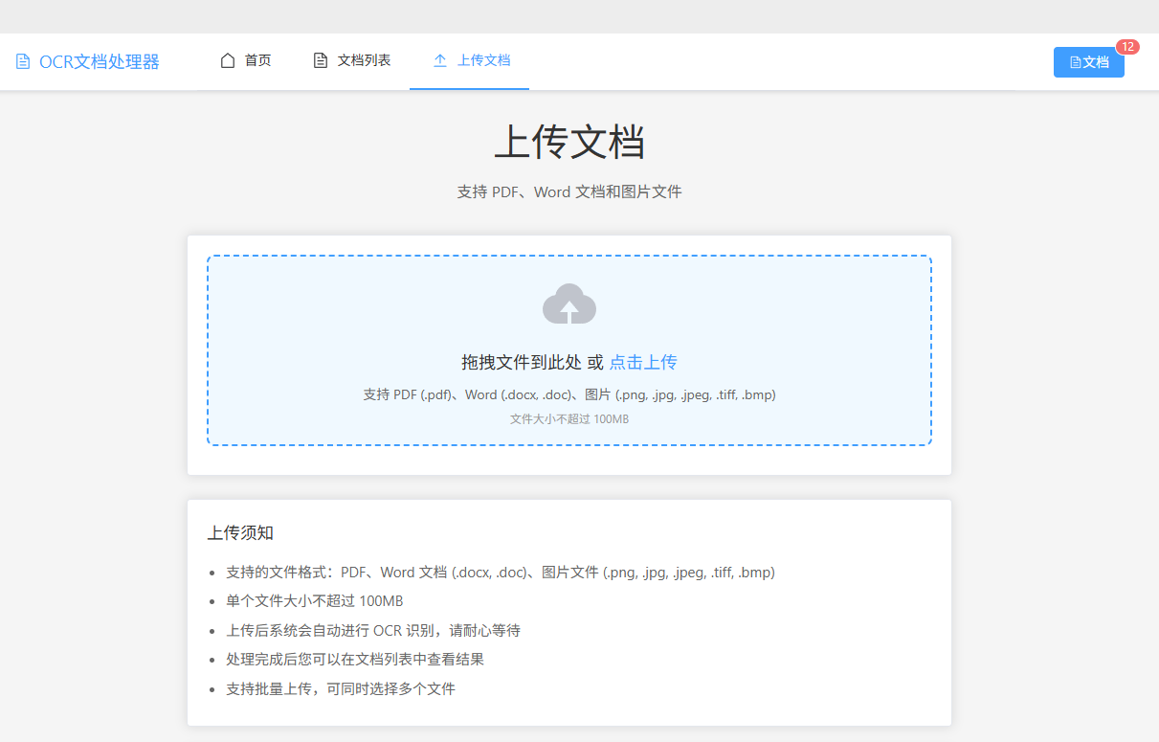
4. 点击【开始上传】按钮。
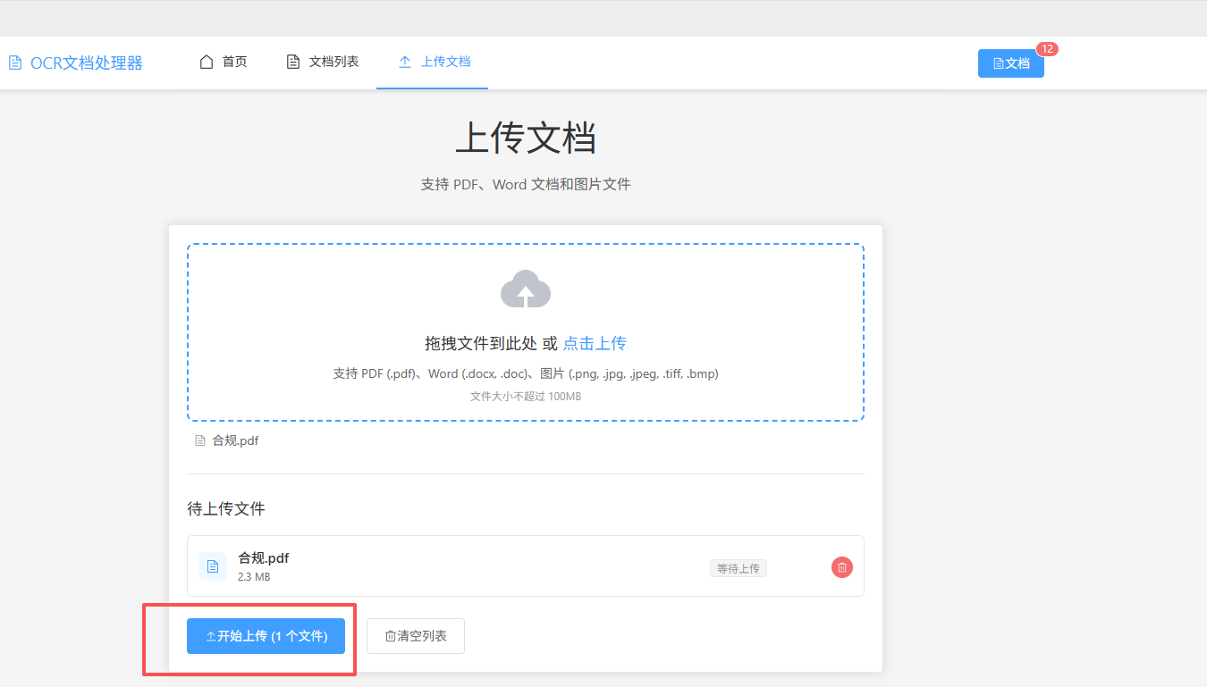
5. 点击“处理”，文档开始识别，可以在 “文档列表”中查看实时处理状态。
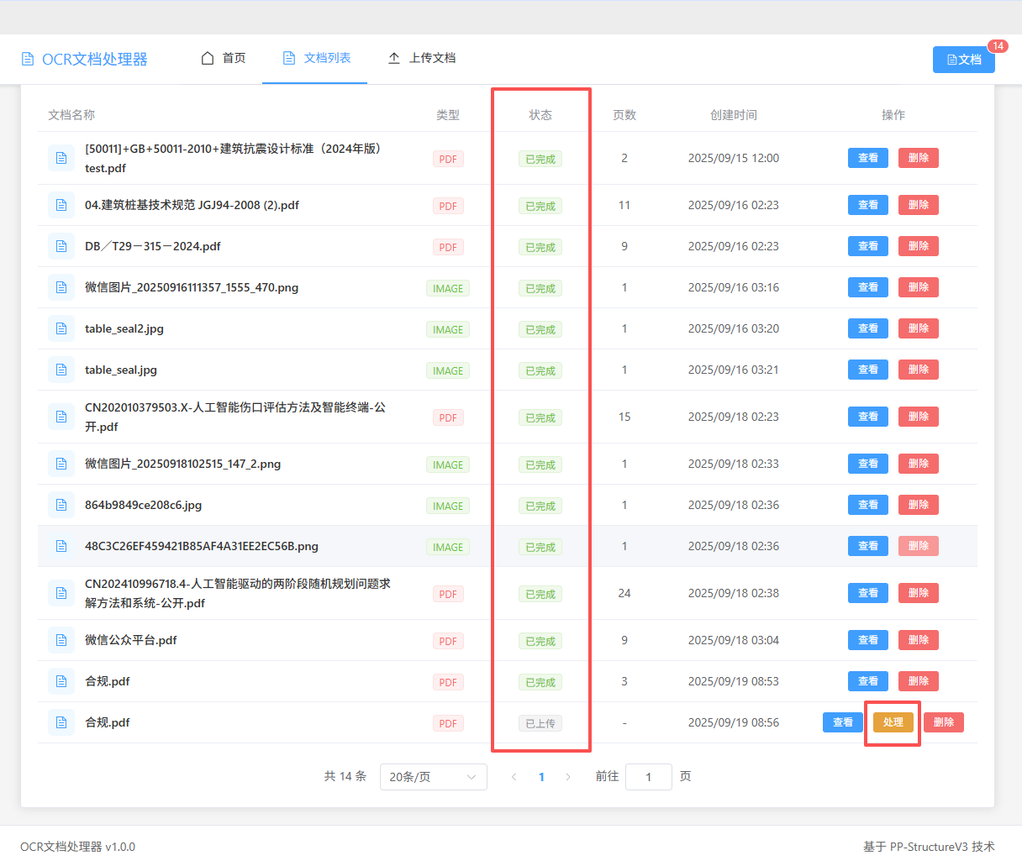

6. 处理成功后，点击任务右侧的 【查看】 按钮。
7. 结果页面会展示：
左侧是原文档，右侧是Markdown格式，清晰分区域展示识别出的文本、表格（支持在线编辑和导出）、公式等内容。

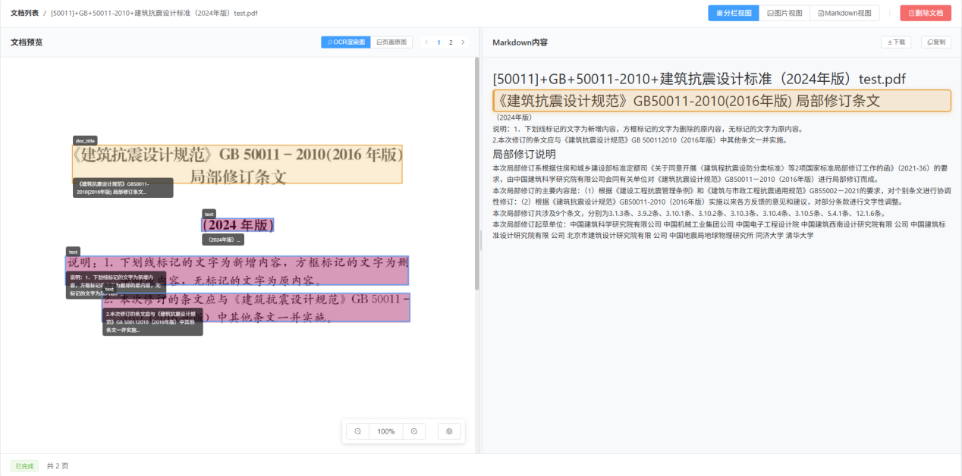

- 下载功能： 点击 【下载】 按钮。

附录

附录 B：联系信息
- 售前咨询: 18698100791
- 技术支持： marketing@zjiaai.com
- 公司官网： https://www.zjiaai.com/

